Bài 3:
a) www.ctu.edu.vn
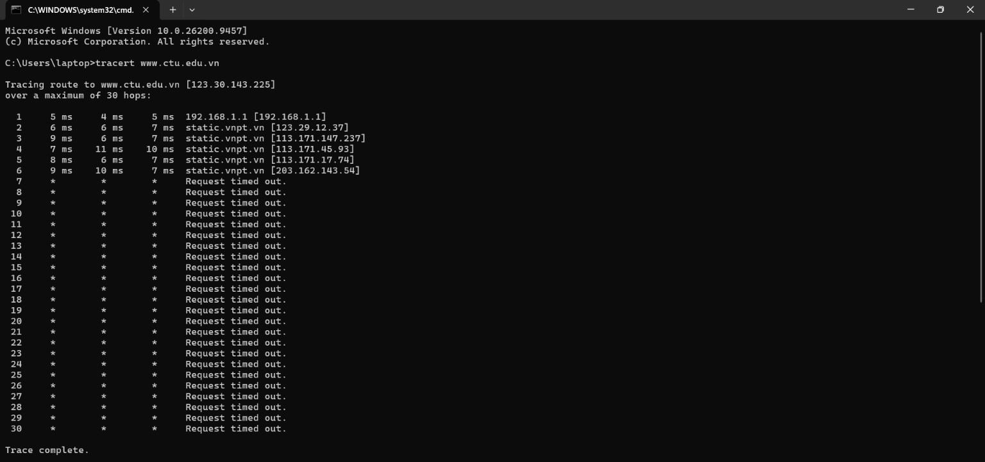
Các nút trung gian:
- 192.168.1.1
- 123.29.12.37
- 113.171.147.237
- 113.171.45.93
- 113.171.17.74
- 203.162.143.54
Địa chỉ IP máy chủ đích: 123.30.143.225.
Giải thích: Đường truyền từ máy tính đến máy chủ CTU ghi nhận 6 nút mạng phản hồi. Từ nút thứ 7 trở đi, các nút không phản hồi gói tin kiểm tra nên lệnh tracert hiển thị Request timed out.

b) gmail.com
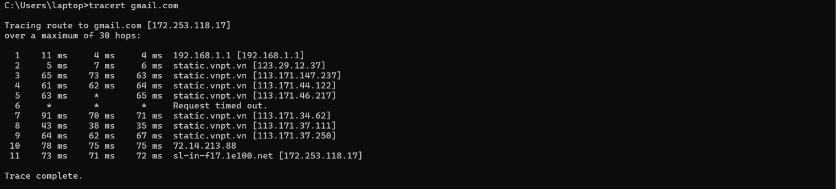
Các nút trung gian:
- 192.168.1.1
- 123.29.12.37
- 113.171.147.237
- 113.171.44.122
- 113.171.46.217
- Không phản hồi (Request timed out)
- 113.171.34.62
- 113.171.37.111
- 113.171.37.250
- 72.14.213.88
Địa chỉ IP máy chủ đích: 172.253.118.17 (Google).
Giải thích: Đường truyền từ máy tính đến máy chủ Gmail đi qua các nút mạng của VNPT và mạng Google. Có một nút không phản hồi ở bước 6, nhưng các bước tiếp theo vẫn phản hồi và kết nối đến máy chủ đích thành công ở bước 11.

